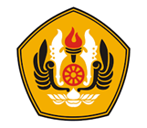

**SISTEM MONITORING KERETAKAN PANEL SURYA SEBAGAI UPAYA PEMELIHARAAN MENGGUNAKAN TEKNIK PEMROSESAN GAMBAR**

**DIUSULKAN OLEH:**

**Fauzi Faruq Nabbani; 140810160007**

**Tasya Amanda Adinegara; 140810160003**

**Mochamad Faizin Ahsan; 140810160032**

**UNIVERSITAS PADJADJARAN**

**JATINANGOR**

**2019**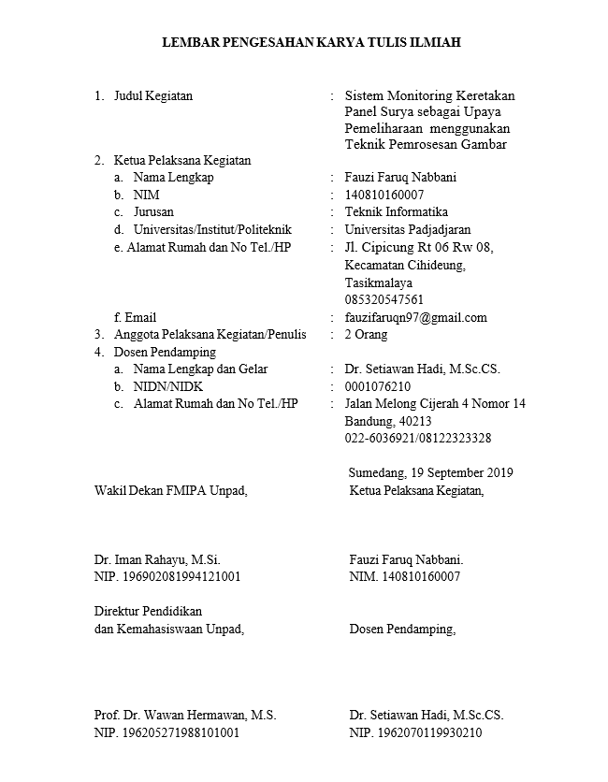

**SISTEM MONITORING KERETAKAN PANEL SURYA SEBAGAI UPAYA PEMELIHARAAN MENGGUNAKAN TEKNIK PEMROSESAN GAMBAR**

**Fauzi Faruq Nabbani, Tasya Amanda Adinegara, Mochamad Faizin Ahsan**

**Abstrak**

Tenaga surya adalah tenaga yang berasal dari panas matahari. Panel surya memanfaatkan sinar matahari untuk mengubahnya menjadi listrik. Dalam penggunaan panel surya dibutuhkan perawatan intensif untuk menjaga kualitas dan meningkat efisiensi. Dalam rangka meningkatkan efisiensi panel surya dapat dilakukan dengan cara mendeteksi keretakan. Makalah ini menyajikan metode untuk mendeteksi keretakan panel surya dengan menggunakan image processing. Metode ini menggunakan transformasi abu – abu, penyesuaian gambar, transformasi Gaus-Laplacian, deteksi kontur, pengenalan retakan dan sebagainya.

Kata Kunci:

**Abstract**

*Isikan dengan abstrak bahas Inggris*

Keywords:

1. PENDAHULUAN

Tenaga surya adalah tenaga yang berasal dari sinar dan panas matahari. Sumber sinar matahari yang dimanfaatkan menjadi listrik dengan menggunakan teknologi sel surya disebut dengan panel surya. Penggunaan panel surya sangat bermanfaat bagi bumi karena panel surya tidak memancarkan gas rumah kaca.

Panel surya membutuhkan perlindungan untuk mencegah kerusakan efisiensi panel sehingga tidak menurunkan masa pakai sel surya. Selain itu diperlukan perhatian beberapa faktor untuk menjaga efisiensi dari penggunaan panel surya seperti memperhatikan tegangan listrik, intensitas penyinaran matahari, suhu temperatur dan peletakan panel surya. Sekarang ini efisiensi panel surya hanya mencapai tingkat 15%. Panel surya masih memerlukan cara untuk meningkatkan efisiensi secara signifikan sehingga sinar matahari tidak terbuang sia - sia dan berubah menjadi panas. Panel surya yang tidak terpasang dengan baik akan menyebabkan *over-heating.* Daur ulang panel surya yang tidak terpakai dapat menyebabkan kerusakan lingkungan jika tidak dilakukan secara hati - hati.

Tingkat efisiensi pada panel surya dapat dioptimalkan dengan mendeteksi keretakan yang ada. Salah satu teknik mendeteksi keretakan panel surya adalah dengan menggunakan *image processing* yang dapat terkoneksi dengan smartphone dalam bentuk aplikasi*.* Dengan dibuatnya penelitian ini dapat dijelaskan bahwa deteksi dengan menggunakan *image processing* sebagai cara kerja yang efektif dibandingkan dengan metode lainnya seperti penguji elektrolitinesen, simulator matahari dan penguji hambatan yang biasanya hanya dapat dilakukan oleh pihak berwenang seperti Lembaga Ilmu Pengetahuan Indonesia (LIPI).

1. TUJUAN

Penelitian ini bertujuan untuk mengetahui penyebab beberapa keretakan yang terjadi pada panel surya, memberikan salah satu solusi dalam mengoptimalkan keefisienan panel surya, memperlihatkan hasil dan cara kerja *image processing* dalam mendeteksi keretakan panel surya dan mengetahui kerusakan panel surya dengan cepat sehingga dapat segera ditindak lanjutkan.

1. METODE

1. Jenis Metode

Penelitian yang penulis lakukan menggunakan metode deskriptif , yaitu menurut Nazir dalam buku ‘Contoh Metode Penelitian’ adalah suatu metode dalam meneliti status sekelompok manusia, suatu objek, suatu set kondisi, suatu sistem pemikiran ataupun suatu kelas peristiwa pada masa sekarang. Tujuan dari penelitian deskriptif ini adalah untuk membuat deskripsi, gambaran, atau lukisan secara sistematis, faktual dan akurat mengenai fakta-fakta, sifat-sifat serta hubungan antar fenomena yang diselidiki. Metode deskriptif ini dapat dikategorikan seperti survei, studi kasus, kajian,dan sebagainya

2. Objek dan Subjek Penelitian

Dalam penelitian ini objek penelitiannya adalah suatu set panel surya yang digunakan untuk memenuhi kehidupan masyarakat, lebih khususnya mengenai permukaan dari panel surya untuk dilihat apakah terdapat permasalahan seperti keretakan atau tidak.Lalu untuk subjek dalam penelitian ini adalah masyarakat Indonesia yang telat atau berencana memanfaatkan teknologi panel surya sebagai energi terbarukan untuk menunjang kehidupanya.Selain itu , para pihak vendor atau pembuat teknologi panel surya juga dijadikan sebagai subjek dari penelitian ini.

3. Teknik Pengumpulan Data

a. Studi Kepustakaan

Dalam melakukan pengumpulan data penelitian ini , penulis menggunakan metode studi kepustakaan sebagai upaya untuk mendapatkan dan memperoleh informasi yang diperlukan.Studi kepustakaan yang penulis lakukan dengan cara mengumpulkan data-data yang menyangkut dengan masalah yang ditulis melalui penelusuran pustaka dan sumber sekunder lainnya. Teknik pengumpulan data dengan studi kepustakaan ini diarahkan kepada pencarian data dan informasi melalui dokumen-dokumen, baik dokumen tertulis, foto-foto, gambar, maupun dokumen elektronik yang dapat mendukung dalam proses penulisan

b. Observasi

Pengertian Observasi merupakan teknik pengumpulan data, dimana peneliti melakukan pengamatan secara langsung ke objek penelitian untuk melihat dari dekat kegiatan yang dilakukan (Riduwan, 2004 : 104).

Teknik pengumpulan data dengan observasi digunakan bila, penulisan berkenaan dengan perilaku manusia, proses kerja, gejala-gejala alam dan bila responden yang diamati tidak terlalu besar.

c. Wawancara

Wawancara merupakan teknik pengumpulan data apabila penulis ingin melakukan studi pendahuluan untuk menemukan permasalahan yang harus diteliti, dan juga apabila penulis ingin mengetahui hal-hal dari responden yang lebih mendalam dan jumlah respondennya sedikit. Penulis menggunakan wawancara agar pertanyaan lebih terfokus, sehingga data yang diperoleh tidak akan melenceng dari pokok permasalahan.

4. Waktu dan Tempat Penelitian

Penelitian ini akan dilakukan di kota kota besar indonesia terlebih dahulu terutama di perumahan perumahan yang sudah ada yang menggunakan teknologi panel surya dan untuk waktu pelaksanaan penelitian ini penulis merencanakan waktu 3 – 4 bulan.

1. HASIL DAN PEMBAHASAN
2. Potensi Pemanfaatan Panel Surya di Indonesia

Energi surya di indonesia memiliki potensial yang besar jika diimplementasikan, hal ini dikarenakan garis khatulistiwa yang membentangi Indonesia menyediakan mereka sinar matahari yang berlimpah. Menurut International Renewable Energy Agency(IRENA) Indonesia bertujuan untuk mengkonversikan 23 persen total energinya menjadi energi terbarukan dan potensi untuk energi surya PV di Indonesia sebesar 532.6 GW (IRENA,2017) yang mana kebanyakan energi dapat diambil pada pulau Sumatera, Jawa dan Papua. Energi matahari diperkirakan akan digunakan dalam skala yang signifikan pada tahun 2030 dalam tiga cara: di pabrik skala utilitas, di atap rumah dan komersial, dan dalam pengaturan off-grid untuk mengganti pembangkit listrik bertenaga diesel yang mahal.

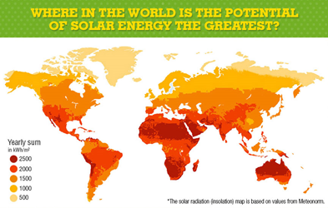

Menurut Ketua Umum Asosiasi Energi Surya Indonesia Andhika Prastawa potensi energi surya di Indonesia rata-rata sebesar 1350 kilowatt per jam per kilowatt peak per tahun, sedangkan potensinya di daratan Eropa hanya sekitar 900 kilowatt per jam per kilowatt peak per tahun.Dengan kondisi demikian jelas bahwa terlihat potensi di Indonesia jauh lebih besar di Eropa, namun sayangnya dalam pemanfaatan di Indonesia jauh tertinggal oleh negara negara lain.

1. Permasalahan Keretakan pada Panel Surya

Keretakan panel surya dapat terjadi pada 3 tahap yaitu saat pembuatan, saat pengangkutan/instalasi, dan lingkungan dipasangnya panel surya.

Panel surya terdiri dari beberapa sel surya, maka dari itu keretakan mulai dideteksi dari setiap sel-sel surya pada panel. Hal ini dikarenakan keretakan pada panel surya memiliki jenis-jenisnya sendiri yang mempengaruhi total output daya yang dihasilkan, ada beberapa jenis yang tidak signifikan pengaruhnya terhadap output daya namun ada juga yang sebaliknya.

1. Deteksi Keretakan menggunakan *Image Processing*

*Image Processing* adalah pemrosesan sinyal menggunakan input berupa gambar yang ditransformasikan menjadi gambar lain dengan suatu teknik tertentu. Pada awalnya *image processing* digunakan untuk meningkatkan dan memperbaiki kualitas suatu gambar namun seiring berkembangnya zaman manusia menggunakan untuk mengambil informasi dari suatu gambar salah satunya digunakan untuk mendeteksi keretakan panel surya. Metode yang digunakan dalam mendeteksi keretakan pada panel surya adalah sebagai berikut: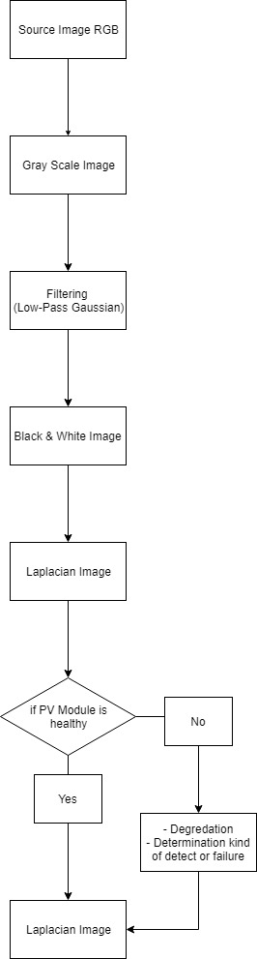

1. Gambar RGB

Gambar RGB adalah gambar yang terdiri dari tiga warna yaitu merah (Red), hijau (Green) dan biru (Blue) yang dapat dimodifikasi dengan berbagai cara untuk menghasil bermacam - macam warna. Kegunaan RGB adalah untuk menampilkan gambar dalam perangkat elektronik seperti televisi, komputer dan perangkat lainnya. Kelebihan dari gambar RGB adalah gambar mudah untuk dipindah ke alat lain tanpa harus diubah ke mode warna lain karena banyak perangkat dapat memproses gambar RGB.

1. Grayscale Image

Gambar *grayscale* dihasilkan dengan cara menggunakan alat bantu sensor dan peralatan akuisisi dapat menunjukan kecerahan atau intensitas satu dari cahaya gambar sebagai fungsi kontinu pada gambar dua dimensi F(x, y), dimana (x, y) menunjukan koordinat spasial yang didapat dari pertimbangan kecerahan cahaya. *GrayScale Image* didapatkan dari gambar yang hanya mengandalkan intensitas cahaya.

1. Black and White Image

*Black and White Image*  atau binary image merupakan gambar yang pikselnya hanya memiliki dua nilai intensitas yang memungkinkan.Biasanya ditampilkan sebagai hitam dan putih. Secara numerik, kedua nilai tersebut 0 untuk hitam, dan 1 atau 255 untuk putih.

Warna objek (biasanya putih) disebut sebagai warna latar depan. Sisanya (biasanya hitam) disebut sebagai warna latar belakang. Namun, tergantung pada gambar yang akan di-threshold, polaritas ini mungkin terbalik, dalam hal ini objek ditampilkan dengan 0 dan latar belakang dengan nilai bukan nol.

1. Laplacian Image

Dalam rangka memperjelas gambar yang telah diproses maka dilakukan Transformasi Gauss-Laplacian. Laplacian adalah operator kuantitas skalar dari dua peringkat derivasi untuk menghitung fungsi dua dimensi. Jika laplacian menghasilkan nol persimpangan curam maka dapat dengan mudah mendeteksi retakan.

1. Results

Setelah mendapatkan hasil dari proses sebelumnya kemudian dibuatlah suatu kondisi dimana jika *PV Module* menghasilkan nilai positif maka akan ditampilkan hasil dan jika *PV Module* bernilai negatif maka akan dideteksi dan ditentukan kesalahan yang terdapat pada panel surya. Hasil akan ditampilkan pada aplikasi android dan terdapat notifikasi untuk para pengguna memantau kondisi panel surya.

Maka dari itu jika aplikasi ini dapat mendeteksi keretakan dengan jenis apapun maka pemakain energi lebih efisien dikarenakan sudah diketahuinya dampak keretakan yang mempengaruhi daya energi. Aplikasi ini dapat digunakan oleh produsen panel surya untuk memeriksa apakah ada keretakan terhadap produk yang dibuat, lalu pada pihak pengangkutan dan instalasi serta pengguna atau konsumen. Umur panel surya dapat ditentukan berdasarkan tipe keretakan yang dialami, hal ini memungkinkan pengguna panel surya untuk menyiapkan solusi sebelum panel tersebut rusak secara total.

1. KESIMPULAN

Dengan mengimplementasikan *image processing* dalam mendeteksi keretakan panel surya menghasilkan informasi yang lebih cepat dan dapat diandalkan untuk dilakukan pemeliharaan oleh penggunanya dan dapat dijadikan sebagai bahan evaluasi bagi perusahaan dalam pembuatan panel surya yang lebih baik dikemudian hari.

UCAPAN TERIMAKASIH

DAFTAR PUSTAKA

<https://idtesis.com/metode-deskriptif/>

<http://www.sarjanaku.com/2013/04/pengertian-metode-observasi-definisi.html>

<http://eprints.undip.ac.id/40985/3/BAB_III.pdf>

<http://digilib.uinsby.ac.id/18663/6/Bab%203.pdf>

<http://www.neraca.co.id/article/118217/punya-potensi-besar-pemanfaatan-energi-surya-belum-maksimal>

["Conversion of a Color Image to a Binary Image"](https://web.archive.org/web/20080610170124/http://www.codersource.net/csharp_color_image_to_binary.aspx). CoderSource.net. 2005-04-18. Archived from [the original](http://www.codersource.net/csharp_color_image_to_binary.aspx) on 2008-06-10. Retrieved 2008-06-11. <https://web.archive.org/web/20080610170124/http://www.codersource.net/csharp_color_image_to_binary.aspx>

<https://id.wikipedia.org/wiki/RGB>

<https://ndoware.com/image-processing.html>

<https://www.immersa-lab.com/apa-itu-image-processing.htm>

**SURAT PERNYATAAN SUMBER TULISAN KARYA TULIS**

Saya yang menandatangani Surat Pernyataan ini:

Nama : Fauzi Faruq Nabbani

NIM : 140810160007

1. Menyatakan bahwa Artikel dalam lomba karya tulis yang saya tuliskan bersama anggota tim lainnya benar bersumber dari kegiatan yang telah dilakukan:
   * 1. Tugas Kelompok
     2. Metode Penelitian
     3. Kampus Universitas Padjadjaran 2019
2. Naskah ini belum pernah diterbitkan/dipublikasikan dalam bentuk prosiding maupun jurnal sebelumnya.

Demikian Surat Pernyataan ini dibuat dengan penuh kesadaran tanpa paksaan pihak manapun juga untuk dapat digunakan sebagaimana mestinya.

Jatinangor, 20 September 2019

Mengetahui/Menyetujui

Yang Membuat Pernyataan Ketua Program Studi,

Fauzi Faruq Nabbani Dr. Juli Rejito, M.Kom.

140810160007 NIP. 196807171993031003